附件4：

苏州市循环低碳发展专项资金项目申报系统

项目申报操作手册

目录
1 平台设置说明 1
1.1 关闭拦截工具 1
2 主要功能模块 1
2.1 系统地址 1
2.2 用户注册 2
2.3 用户登录 2
2.4 系统首页 3
2.5 个人助理 4
2.5.1 信息修改 4
2.5.2 密码修改 5
2.6 项目申报 5
2.6.1 循环低碳发展专项资金 5
3 技术支持 7

平台设置说明
为了让系统能够正常工作，请使用IE浏览器（IE8及以上版本）并按照以下步骤进行浏览器的配置。


关闭拦截工具
在IE浏览器【工具】栏中关闭弹出窗口阻止程序的操作：
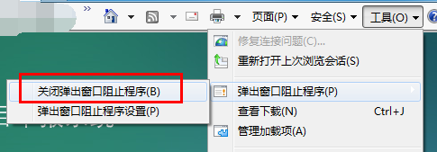

主要功能模块

系统地址
输入系统网址http://58.210.114.75/SZFGW_ZHC/login.aspx，进入登录页面，如下图：

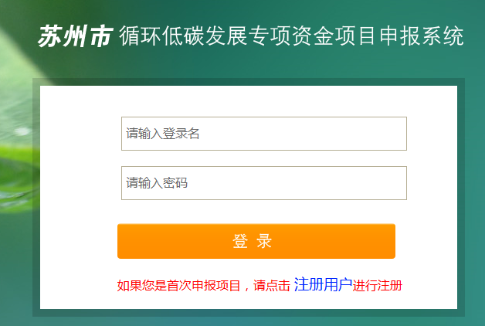

用户注册
- 首次使用系统的用户，点击，进入用户注册页面，如下图：
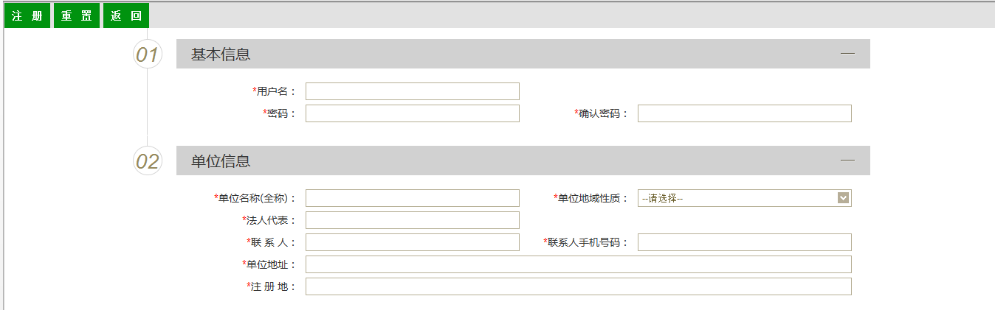

- 注册信息填写完成后，点击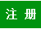，注册成功后自动返回到登录页面；

用户登录
注册成功后，在登录页面输入注册的用户名和密码登录系统。

系统首页
成功登录系统后，进入系统首页，如下图：

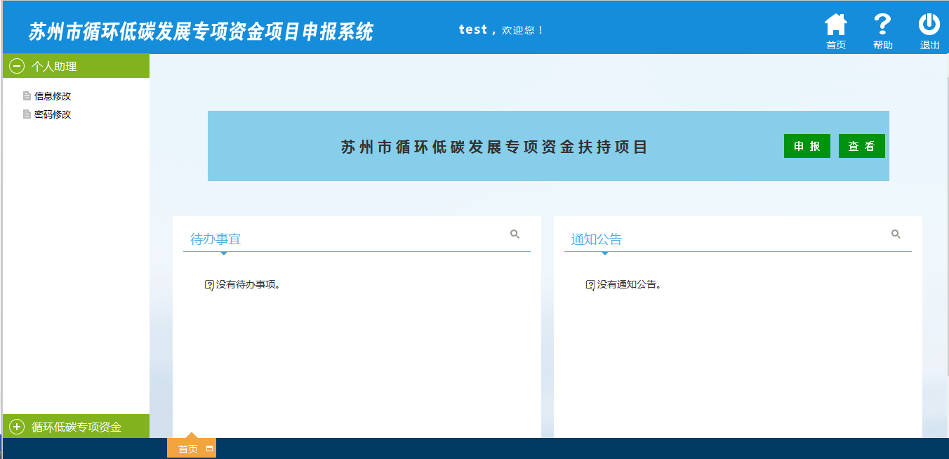

首页右上角界面介绍：

- ：点击该图标打开首页页面。

- ：点击该图标即退出系统，返回系统登录页面。

首页主界面介绍，如下图：
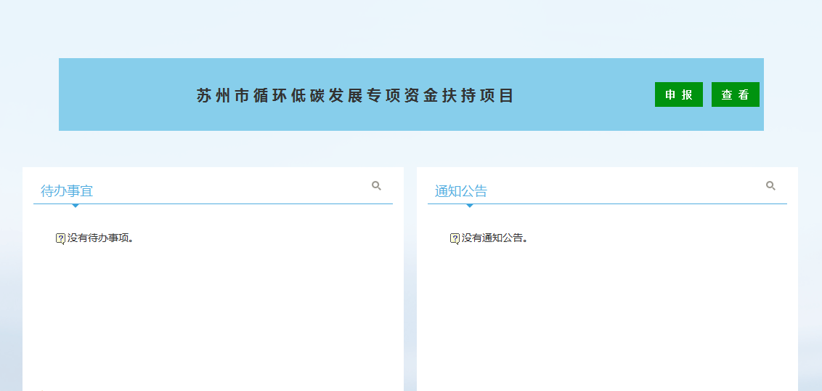

- 项目申报的快捷按钮。
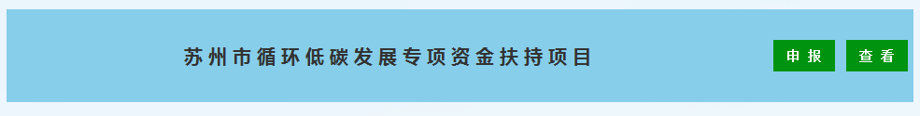
点击，进行新的项目申报；
点击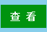，查看历史项目申报记录。

- 显示管理员发布的通知公告。
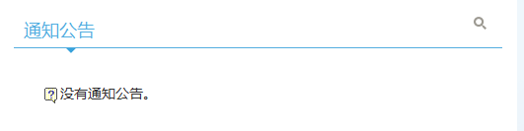

- 显示保存未提交的项目申报记录、被退回进行修改的申报记录。
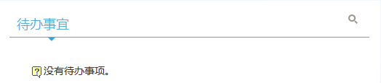

个人助理
主要进行用户信息的维护，包括信息修改、密码修改等功能菜单。

信息修改
主要进行用户注册信息的维护。
把需要修改的信息直接修改后，点击左上角完成修改。

密码修改
修改完密码后，点击左上角完成修改。

项目申报

循环低碳发展专项资金
- 点击左边菜单【项目申报】【循环低碳发展专项资金】进入项目申报列表页面，如下图。

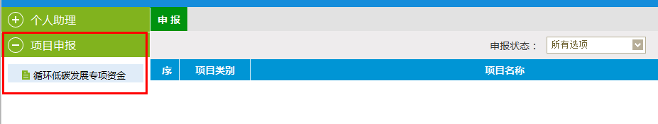

也可以点击首页的快捷方式，如下图：

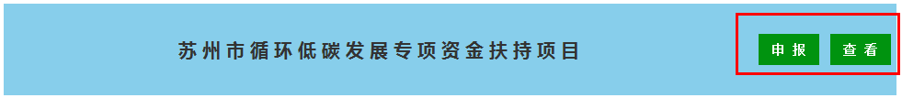

- 点击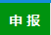打开申报页面，如下图：

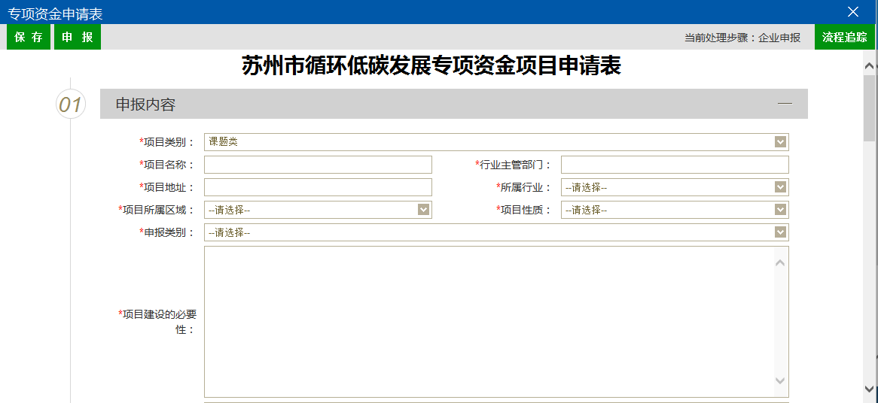

- 请认真填写申报表，全部填写完成后，点击，进入项目申报的审核流程。
- 填写时也可以随时点击进行信息的保存，保存成功后页面会自动关闭。
- 点击可以查看申报的整个审核流程。
- 在申请列表页面会出现已经提交申请或草稿的申报记录，如下图：
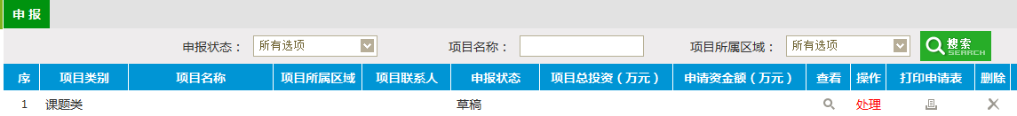
- 点击【明细查看】可以查看申报项目的具体信息。
- 点击【编辑】可以打开刚才保存的申报表单，继续填写申报内容。
- 点击【导出】可以把申报表的内容导成word文档提供下载打印。

- 申报流程图如下：
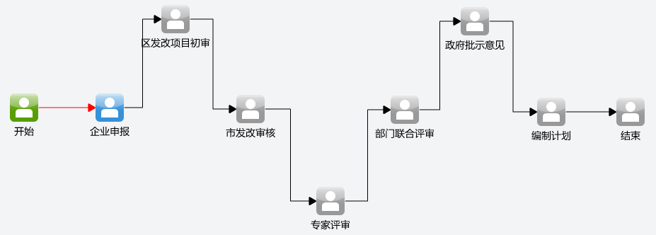

技术支持
在使用系统中遇到问题，可以通过以下的联系方式，进行咨询。
电话：0512-58188000-5512，18951132098 杨工

